Таблица.1. Способы работы над формированием читательской грамотности

Приёмы эффективной работы мы выделили, вызывающие наибольший интерес у обучающихся.

|  |  |
| --- | --- |
| Приём | Варианты |
| 1. «Письмо» (работа с текстом из конверта) | - Чтение всего текста (первичное, ознакомительное). - Чтение, деление на смысловые части. - Составление плана  -Чтение по готовому плану. -Чтение, после чтения пересказывание.  -Восстановление деформированного текста. - Инсценирование текста или отрывка. -Выборочное чтение (с определенным заданием). -Чтение в лицах. -«Жужжащее чтение». -Чтение цепочкой по предложению. |
| 2. «Синквейн»(интерпретация прочитанного) | - Составь по произведению вопросы.  -Дай характеристику героям.  -Каждую строчку обоснуй текстом.  -Что чувствует герой?  -Почему герой так поступил?  -Найди сходство(различие) у двух героев. |
| 2.«Лови вопрос» (технология коллективного взаимообучения). | -Перечитай текст, чтобы ответить на вопрос.  -Найди отрывок … (чтоб ответить им на вопрос). |
| 3.«Цепочка» (интеграция и интерпретация текста) | - Прочитайте каждый по строчке (по абзацу), озаглавьте абзацы, составь план текста.  - Проверь соответствует ли «цепочка» плану. |
| 4.«Перевёртыш»(поиск информации) | - Прочитай текст снизу-вверх.  - Помести закладку над строчкой (не перечитывай прочитанное!) |
| 5. «Правда или ложь» (технология проблемного обучения) | -Найди информацию… (поиск информации для разрешения проблемы) |
| 6. «Мозаика» (нахождение информации и глубокая переработка текста) | -Восстанови деформированный текст.  -Разбей текст на части.  -Поставь (предложения) абзацы в правильной последовательности. |
| 7. « Остров»(разноуровневое) | -Найди верное высказывание.  -Подтверди предложением из текста.  -Составь вопрос и передай другому.  -Ответь на вопрос, добавь свой, передай другому. |
| 8. «Рыба» (внетабличный текст, алгоритм, схема, иллюстрация, модель) | - Запиши в схему (Рыба) проблему.  - Выдели факты, оформи решение. |
| 9. «Глоссарий» или «Остановка» | - При чтении спроси незнакомое слово(а)  - Объясни слово  - Выдели ключевое слово (то, что повторяется более 3 раз) |
| 10. «Змея » (интерпретация и рефлексия) | -Выборочное чтение и преобразование текстовой информации в другой вид.  (Аннотация — Краткий пересказ — Пересказ- Мнение автора- Твоё мнение) |

Таблица 2.Приёмы работы по формированию читательской грамотности.

4.Задания по группам умений для 1 и 3 класса.

Приведем пример работы с текстом, включая задания на отработку различных групп читательских умений. Приводим 2 примера, ориентированных на уровень чтения обучающихся. Базовый уровень- текст «Сахар», повышенный уровень- текст «Рекс и Кекс»

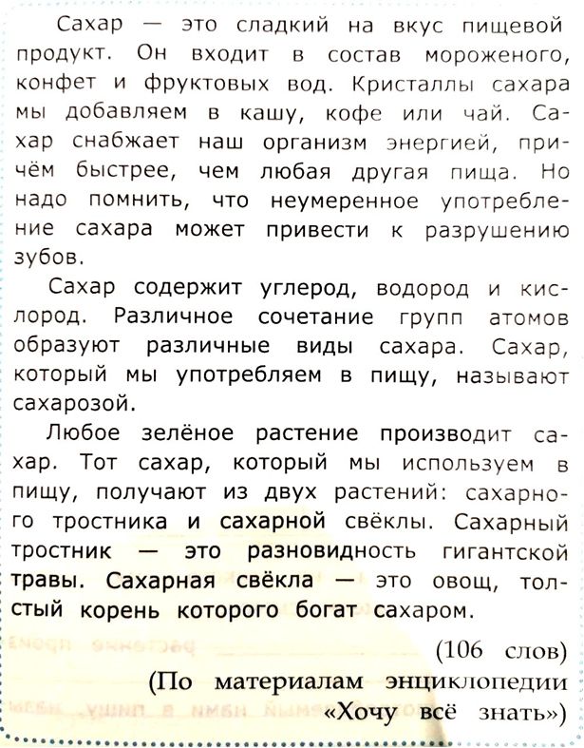

Рис.1.Текст «Сахар»

|  |  |  |  |
| --- | --- | --- | --- |
| Группаумений | Описание группы умений | Проверяемое умение | Задание |
| 1 | Общее понимание текста ,ориентация в тексте. | Находить в тексте несколько единиц явной  информации (КО) | *Вставить слова из текста так, чтобы предложения имели смысл.*  Любое \_\_\_\_\_ растение производит \_\_\_\_\_\_\_.  Сахар, который человек употребляет в пищу, называется \_\_\_\_\_\_\_\_\_\_\_ . |
| Объяснять значение неизвестного выраже-  ния на основе контекста (РО)  Объяснять значение малоизвестного слова  основе контекста (РО) | Что называют *сахарным тростником*? |
| Находить в тексте несколько единиц-формаций данных в одном фрагменте текста (РО) | *Зачем человеку необходим сахар? Приведите два примера:*  1) \_\_\_\_\_\_\_\_\_\_\_\_\_\_\_\_\_\_\_\_\_\_\_\_\_  2) \_\_\_\_\_\_\_\_\_\_\_\_\_\_\_\_\_\_\_\_\_\_\_\_\_ |
| Определять, присутствует или отсутствует  Запрашиваемая информация в тексте (ВО) | *На какие вопросы в тексте нет ответа? Обвести их номера кружком.*  1. Когда впервые люди стали употреблять сахар?  2. Что снабжает энергией наш организм быстрее, чем любая другая пища?  3. Как хранить сахар в домашних условиях? |
| 2 | Глубокое и детальное понимание  Содержания и формы текста | Формулировать вывод на основе явной ин-  формации (РО) | *Что может привести к разрушению зубов человека?*  К разрушению зубов\_\_\_\_\_\_\_\_. |
| Делать несложный вывод на основе явной  информации (ВО) | Что содержит в себе сахар? Обвести номер верного ответа.  1. Сахар содержит сахарозу.  2. В сахаре есть вкусовые добавки.  3. Сахар содержит углерод, водород и кислород. |
| Выделять сходство и различие описанных в  Тексте объектов(явлений) (РО) | Укажите, что общего и в чем отличие сахарного тростника и сахарной свёклы?  Сходство: \_\_\_\_\_\_\_\_\_\_\_\_\_\_\_.  Отличие: \_\_\_\_\_\_\_\_\_\_\_\_\_\_\_\_. |
| Соотносить словесную и гра -фическую информацию, делать вывод (ВО) | photo_2023-01-25_18-37-53  *Отметь рисунки с изображением растений, из которых получают сахар.* |
| Делать вывод на основе явной информации (ВО) | *Ответь на вопрос:*  Что образует сочетание групп атомов? |
| Оценивать соответствие утверждений содержанию текста (ВО) | |  |  |  | | --- | --- | --- | | Сахар – сладкий на вкус продукт | + | - | | Сахар не употребляют в пищу | + | - | | Сахар получают из сахарного тростника и сахарной свёклы | + | - | |
| 3 | Использование информации из  текста для различных целей. | Использовать информацию из текста для  Решения новой учебно-познавательной задачи (РО) | Почему нам нравятся конфеты, мороженное, шоколад?  \_\_\_\_\_\_\_\_\_\_\_\_\_\_\_\_\_\_\_\_\_\_\_\_\_\_. |
| 4 | Рефлексия прочитанного | Оценить информацию (верифицировать ее, проверяя на достоверность и качество, оценивать содержание и форму текста или текстов), при работе с информацией обращаться к внетекстовым (контекстным, фоновым) знаниям, прогнозировать и трансформировать информацию.(РО) | 1. Придумай и изобрази рекламу сахара. 2. Что случилось бы если исчез сахар? |
| ВО– выборответа,КО– краткий ответ*,*РО– развернутыйответ | | | |

Таблица 3. Задания к тексту «Сахар»

«Рекс и Кекс»

Слава и Витя сидели на одной парте.

Мальчики очень дружили и как могли, помогали друг другу. Витя помогал Славе решать

задачи, а Слава следил, чтобы Витя правильно писал слова и не пачкал свои тетради

кляксами. Однажды они сильно поспорили:

– У нашего директора есть большая собака,её зовут Рекс, – сказал Витя.

– Не Рекс, а Кекс, – поправил его Слава.

– Нет, Рекс!

– Нет, Кекс!

Мальчики поссорились. Витя ушёл на другую парту. На следующий день Слава не решил

заданную на дом задачу, а Витя подал учителю неряшливую тетрадь. Спустя несколько дней дела пошли ещёхуже: оба мальчика получили по двойке. А потом они узнали, что собаку директора зовут Ральф.

– Значит, нам не из-за чего ссориться! – обрадовался Слава.

– Конечно, не из-за чего, – согласился Витя.

Оба мальчика снова уселись на одну парту.

– Вот тебе и Рекс, вот тебе и Кекс. Две двойки мы из-за спора схватили! И подумать только, из-за чего люди ссорятся!..

(151 слово)

(В. Осеева)

Рис.2.Текст «Рекс и Кекс»

|  |  |  |  |
| --- | --- | --- | --- |
| Группа умений | Описание группы умений | Проверяемое умение | Задание |
| 1 | Общее понимание текста, ориентация в тексте. | Находить в тексте несколько единиц явной  информации (КО) | *Вставь из текста слова, так чтобы смысл не поменялся.*  Витя помогал Славе\_\_\_\_\_\_\_\_\_  задачи, а \_\_\_\_\_\_\_ следил, чтобы Витя правильно\_\_\_\_\_\_\_ слова и не пачкал свои тетради  кляксами. |
| 2 | Глубокое и детальное понимание  содержания и формы текста. | Выделять сходство и различие описанных в  тексте объектов (явлений) (РО) | *Кто из героев был прав, сказав кличку собаки директора?*  *Запиши свой ответ.* |
| 3 | Использование информации из  текста для различных целей | Использовать информацию из текста для  решения новой учебно-познавательной задачи (РО) | *Объясни, в каких жизненных ситуациях можно сказать: «Что посеешь, то и пожнешь»?* |
| 4 | Рефлексия прочитанного | Оценить информацию (верифицировать ее, проверяя на достоверность и качество, оценивать содержание и форму текста или текстов), при работе с информацией обращаться к внетекстовым (контекстным, фоновым) знаниям, прогнозировать и трансформировать информацию. | *Каким может быть продолжение истории? Заверши рассказ.*  *Кто такой Ральф?* |
| ВО– выборответа,КО– краткий ответ*,*РО– развернутыйответ | | | |

\